**UE21EC4 – ETUDE DE CAS**

QUESTIONS

1) En réutilisant les notions examinées au TD2 (zonage en aire urbaine, types d’espaces urbains), rédigez un paragraphe rendant compte de l’évolution récente de la commune de Montierchaume en relation avec le phénomène urbain castelroussin.

2) Réalisez un croquis légendé du document 2 (en vous aidant des autres documents).

3) Le cas de Montierchaume peut-il présenter un intérêt pour des élèves appartenant à l’aire urbaine de Châteauroux. Quels autres documents pourraient leur être présentés ?

**DOSSIER DOCUMENTAIRE**

Document 1

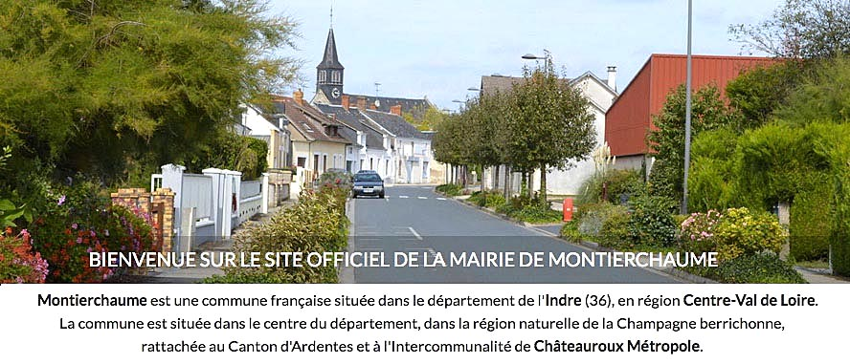

Source : <https://www.montierchaume.fr/>

Document 2

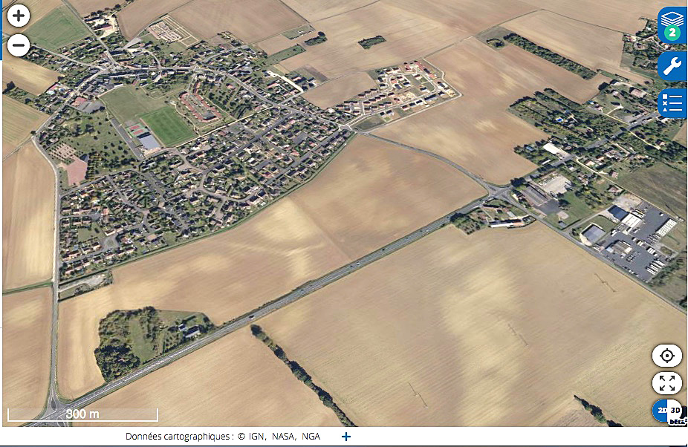

Source : <https://www.geoportail.gouv.fr/carte> (en 3D)

Documents 3a et 3b

a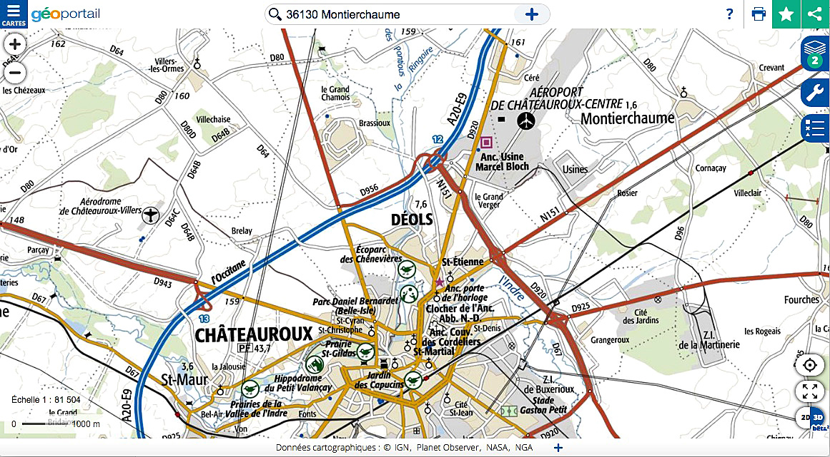

b 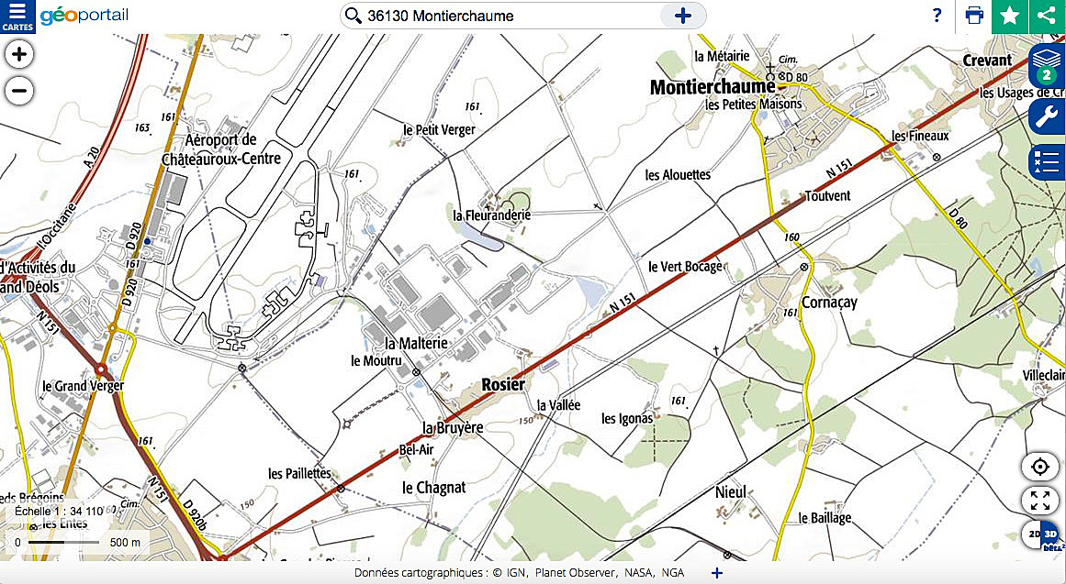

Source : <https://www.geoportail.gouv.fr/carte>

Document 4

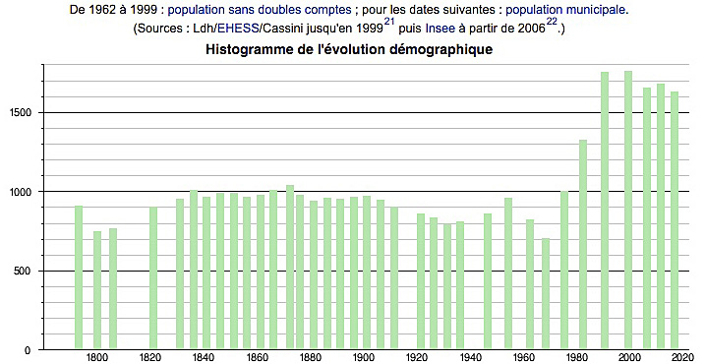

Source : <https://fr.wikipedia.org/wiki/Montierchaume>